MEDIA RELEASE
Australian Ambassador launches women entrepreneurship project in Jumla
JUMLA: Australia’s Ambassador to Nepal, HE Felicity Volk, has visited Jumla to launch a new project to support 380 women-owned agroforestry small businesses in Nepal’s north-west region.
“On International Women’s Day 2023, I’m delighted to be celebrating with women and girls in Jumla. The Australian Embassy is pleased to mark this event by promoting women’s economic empowerment through the Advancing Women in Agroforestry Business Enterprises project,” said Ambassador Volk.
The NGO, Business and Professional Women Nepal, is implementing the project with financial and technical support from its Australian partner, Assisi Aid Projects, and the Australian Government, through its Australian NGO Cooperation Program.
The development of sustainable agriculture cooperatives under the project will enable women to build profitable and resilient businesses, and be economically self-reliant entrepreneurs, capable of contributing to their local economies.
Addressing the launch event, Ambassador Volk underscored the Australian government’s commitment to promoting gender equality in the most remote parts of Nepal.
“Women’s economic empowerment underpins the wellbeing and prosperity of local communities, nations and the globe,” she said. “It is also key to the realisation of the human rights of women and girls themselves.
“That is why the Australian Government has a target that 80 per cent of its development investments must effectively address gender equality.”
During the visit, Ambassador Volk met with women entrepreneurs from Jumla district and learned from them about harvesting and processing of non-timber forest products, including herbs. She discussed ways the new Agroforestry Business Enterprises project would expand opportunities to add value through processing as well as support the sustainable use of resources.

8 March 2023
Press Contact: Krishna.Karki@dfat.gov.au

अष्ट्रेलियाली राजदुतद्वारा जुम्लामा महिला उद्यमशीलता सम्बन्धी परियोजना सुरु

जुम्ला: अष्ट्रेलियाली राजदुत महामहिम फेलिसीटी भोल्कले जुम्लामा ३८० महिला उद्यमीहरुलाई कृषिबनमा आधारित उद्यम संचालन गर्न सहयोग पुर्याउने नँया परियोजनाको सुरुवात गर्नुभएको छ ।
“अन्तराष्ट्रिय महिला दिवस २०२३ जुम्लामा एडभान्सिंग वीमन् ईन एग्रोफरेस्ट्रि विजनेस ईन्टरप्राईजेज परियोजनाका कार्यक्रम यहाका महिला तथा बालिकाहरुसंग मनाउन पाँउदा खुशी लागेको छ,” राजदुत भोल्कले भन्नुभयो ।
यो परियोजना नेपाली गैह्र सरकारी संस्था (गैसस) विजनेस एण्ड प्रोफेसनल वीमन नेपाल (विपीड्व्लु नेपाल) ले अष्ट्रेलियाली गैसस आसीसी एड प्रोजेक्ट्सको आर्थिक र प्राविधीक सहयोगमा अष्ट्रेलियाली सरकारको अष्ट्रेलियन एनजिओ कोअपरेसन प्रोग्रामको सहकार्यमा सञ्चालन गरिरहेको छ ।
यस कार्यक्रम मार्फत स्थापना हुने कृषि सहकारीहरुले महिलाहरुलाई नाफामुलक र पुनर्उत्थानशील ब्यवसायहरु स्थापना गरी आर्थिक आत्मनिर्भरता र उद्यमशीलताको विकास गरी स्थानिय अर्थतन्त्रलाई योगदान गर्ने क्षमता प्रदान गर्नेछ ।
उद्घाटन कार्यक्रमलाई सम्बोधन गर्दै राजदुत भोल्कले अष्ट्रेलियाली सरकार नेपालका बिकट क्षेत्रहरुमा लैंगिक समानता प्रवर्धन गर्न प्रतिबद्द छ भन्नुभयो ।
“महिला सशक्तिकरणले स्थानिय समुदायहरु, देश र विश्वको कल्याणको सुनिश्चितता गर्छ । यसले महिला तथा बालिकाहरुको मुल मानव अधिकारहरु पनि प्रदान गर्छ । त्यसकारणले अष्ट्रेलियाली सरकारले आफ्नो बिकास सहयोगको ८० प्रतिशत हिस्सा लैंगिक समानताका प्राप्तिको निम्ति लगानि गर्ने लक्ष्य राखेको छ ।”
जुम्ला भ्रमणका क्रममा राजदुत भोल्कले महिला उद्यमीहरुसंग छलफल गर्नुभयो र उनीहरुले जडीबुटी लगायत गैह्र कृषिजन्य उत्पादनहरुको संकलन र प्रशोधन गर्ने तरीकाहरुबारे जानकारी लिनुभयो । उहाले यो परियोजनाले महिलाहरुलाई अवसरहरुको बृद्दि गर्न र उत्पादनहरु र साधन स्रोतहरुको दिगो रुपमा मुल्य अभिबृद्दी गर्ने उपायहरुको बारेमा पनि छलफल गर्नुभयो ।

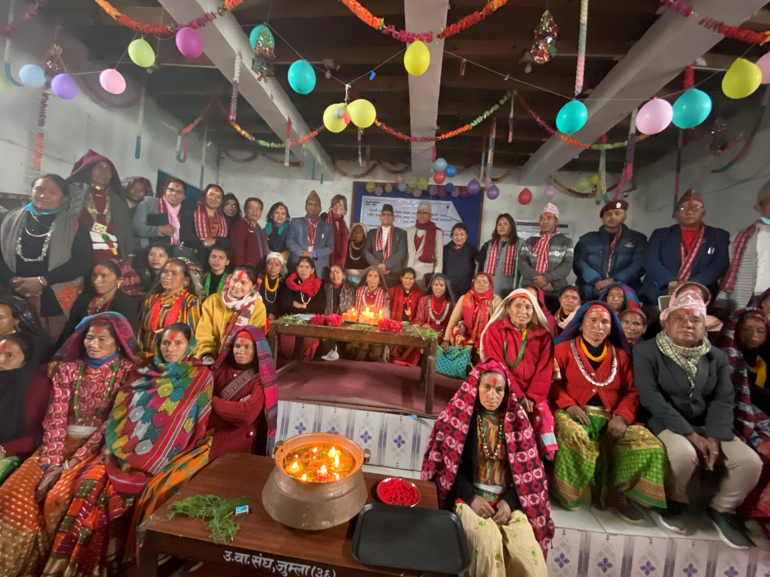
Australian Ambassador HE Felicity Volk with government officials and women entrepreneurs of Patarashi Rural Municipality at Jumla during celebration of International Women’s Day on Wednesday.
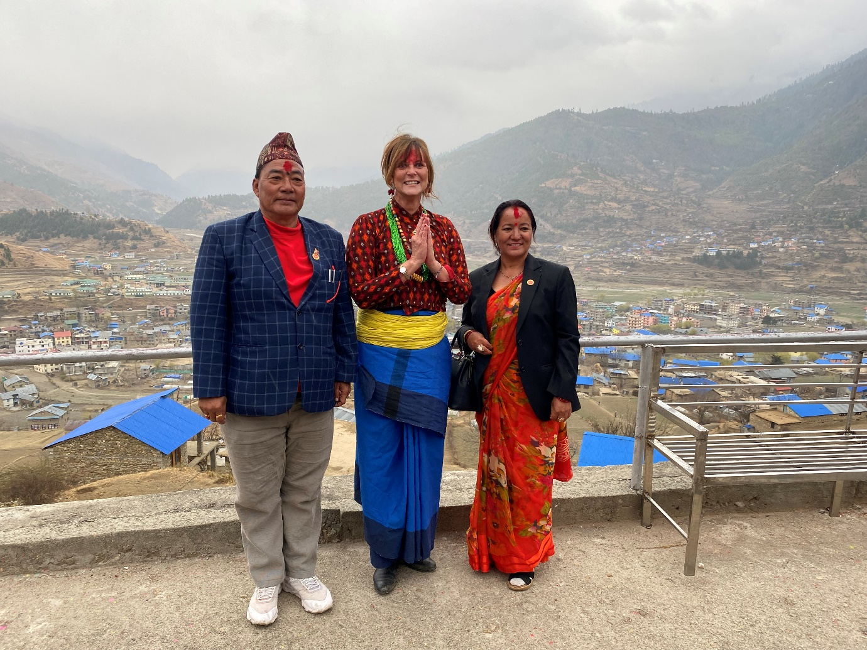Australian Ambassador HE Felicity Volk with Mayor of Chandan Nath Municipality Mr Raju Singh Kathayat and Ms Ram Devi Khadka at Tripura of Chandan Nath on Wednesday.

